**САМЫЙ БОЛЬШОЙ УРОК В МИРЕ**

***Школа для всех***

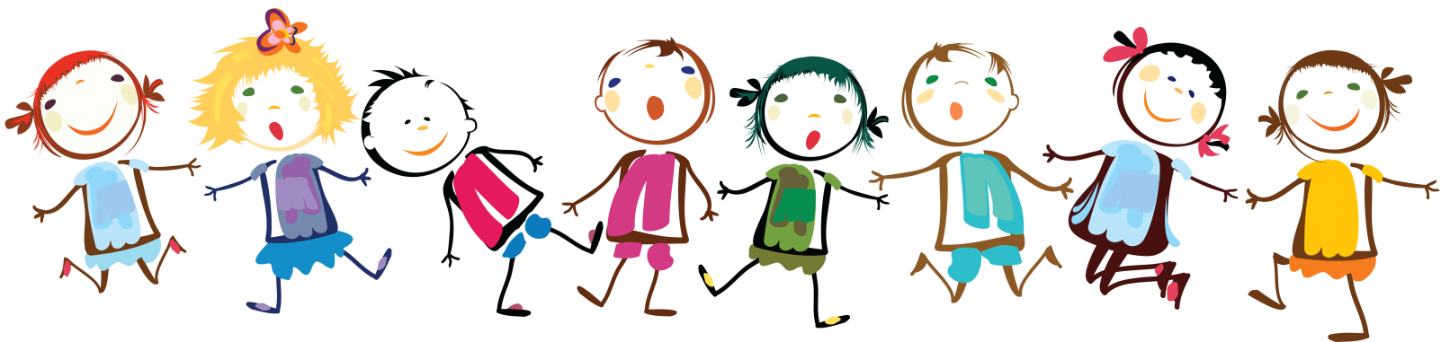

САМЫЙ БОЛЬШОЙ УРОК В МИРЕ

**Тема: Школа для всех**

**ЦЕЛЬ**: создать условия для формирования понимания ситуации с доступностью образования для всех детей во всем мире и в России в частности.

**Задачи**:1.способствовать формированию представлений о жизни инвалидов, проблеме доступности образования и общения для детей-инвалидов;2. Развивать внимание, логическую речь, память;3воспитывать у учащихся чувство уважения к своим школьным товарищам независимо от их психических, физических и интеллектуальных способностей.

**УУД:** 1.Познавательные: способность воспринимать информацию в разных формах, анализировать, сравнивать; Регулятивные: умение принимать и сохранять учебную задачу, способность к адекватной самооценке; Коммуникативные: способность выражать мысль ясно, логично, уважение к мнению других участников обсуждения; Личностные: принятие общечеловеческих моральных ценностей

**Оборудование:** компьютер, пректор, эл. приложение к уроку( презентация, отрывок муз. произведения), вырезанные из цветной бумаги ладошки.

**Ход занятия:**

**I.Мотивационный момент.**

-Поприветствуйте друг друга улыбкой, приветливым взглядом.

**II.Актуализация знаний.**

Беседа.

-Ребята, вы знаете, кого называют инвалидами?

-Чем они отличаются от здоровых людей?

-Может ли помешать инвалидность человеку вести такой же образ жизни, как другие люди?

-Есть ли люди с такими проблемами среди ваших знакомых?

-Как вы относитесь к инвалидам?

–Что вы знаете об их жизни, о жизни известных людей с инвалидностью?

**III.Целеполагание**

-Что вы хотите узнать об этой стороне жизни людей?

Какова будет тема нашего занятия?

Какие цели поставим?

-В эти дни во многих странах мира проходит «Самый большой урок в мире», посвящённый проблемам современных людей.Одна из них- трудности жизни в обществе людей с инвалидностью.Однако, во все времена есть люди, несмотря на инвалидность, добившиеся успеха и признания в разных странах. Предлагаю нам тоже поучаствовать в «Самом большом уроке в мире»

**IV.Открытие знаний.**

1.Просмотр презентации «Известные люди, имеющие инвалидность»

2.Обсуждение просмотренного.

-Как получил ранение М.И.Кутузов? Помешала ли инвалидность ему стать прославленным полководцем?

3.Прослушивание отрывка из Лунной сонаты Л.Бетховена

-Каким заболеванием страдал Бетховен?Чем знаменит этот человек?

Почему Ника Вуйчича и Диану Гурцкую знают во всём мире?

4.Обсуждение проблемы доступности школы для детей-инвалидов.

-Что необходимо любому человеку, чтобы стать успешным в жизни?

-Зачем нужно образование?

-Для всех ли детей в мире доступно получать образование в школах? Почему не для всех?

-Что может помешать ребёнку с инвалидностью ходить в школу вместе с вами?

-Людей с инвалидностью, особенностями развития не нужно считать больными. Они просто другие, у них разные возможности, но равные (такие же как у нас с вами) права.Обучение, когда все дети, независимо от здоровья, могут учиться вместе, называется инклюзивным образованием.

Человек с детским церебральным параличом (аутизмом, синдром Дауна) – не болен. Он просто другой. Причина проблем человека с инвалидностью – это не его личные особенности, а препятствия вокруг него, которые ограничивают его возможности.Человеку с инвалидностью нужна обычная жизнь, такая же, как у его друзей, одноклассников и соседей. Любой человек станет человеком с ограниченными возможностями, если его окружить барьерами и ограничениями.Таким людям нужна поддержка окружающих, государства для того, чтобы передвигаться, общаться, обучаться.

5.Знакомство с правилами этикета при общении с человеком с инвалидностью

-Мы знаем, что мы все имеем равные права, несмотря на наши различия.

Существуют определенные правила этикета и определенная терминология при общении с людьми с особенностями развития, с инвалидностью.

Необходимо всегда помнить, что человек и личность – первично, а диагноз или особенность развития – вторично. Главное – человек!

Некорректным и оскорбительным считается называть людей с особыми   
потребностями, отталкиваясь от их нарушения/диагноза (слепые, глухие, отсталые, дауны, аутисты, опорники и т.д.)

Корректно говорить ЧЕЛОВЕК (РЕБЕНОК, ученик) с .... (аутизмом, синдромом Дауна, нарушениями слуха и т.д.)

Люди с особыми потребностями - прежде всего люди. У них те же права и потребности, что и у всех людей – жить в семье, учиться, дружить, быть услышанными.

Когда мы говорим о таких людях и общаемся с ними и их близкими, стоит помнить об этом.

Иногда людей с инвалидностью сопровождают помощники. При общении с человеком с инвалидностью, особенностями развития обращайтесь непосредственно к нему, а не к его помощнику/сопровождающему.

**V.Закрепление**

1.Формирование предложений по помощи ребёнку с инвалидностью в обучении в классе со здоровыми детьми.

Групповая работа.

-Как бы вы могли помочь незрячему ребёнку учиться вместе с вами? А как помочь тому, кто передвигается в инвалидной коляске?

2.Обсуждение истории незрячей девушки, у которой украли собаку-поводыря.

(Во среду, 29 июля, в столице неизвестная воровка украла собаку-поводыря у слепой девушки. Собаку - верного друга и помощника девушки, - зовут Диана. Обнаружив пропажу Дианы, Юлия сначала подумала, что поводырь просто куда-то отбежал. Когда слепая хозяйка начала звать собаку, вокруг неё собрались люди

Хозяйка собаки - необычная девушка Юлия. Она поёт на улице и в переходах, и голос её сравнивают с голосом знаменитой певицы Анны Герман. К поискам собаки подключились волонтёры, собака была найдена.)

3.Сборка и обсуждение пословицы.

*С тем, чьи слепы глаза, подружись, от слепого душой – отвернись*

**VI.Итог.Рефлексия**

-Что нового узнали сегодня на занятии?

-Изменило ли это ваше мнение о людях с инвалидностью?

-Хотели бы вы, чтобы такие дети учились в вашем классе? Почему?

-Преимущества инклюзивного образования – учиться лучше вместе:

Дети с особенностями многому могут научиться от сверстников без инвалидности.

-Ребята,у которых есть возможность играть и учиться вместе с детьми с особенностями, растут более ответственными, внимательными, готовыми прийти на помощь.

-Я надеюсь, что наш «Самый большой урок в мире» прошёл незря, и вы не пройдёте мимо человека с инвалидностью, который нуждается в помощи, и , если не сможете помочь сами, позовёте для этого взрослых людей.

Давайте покажем нашу солидарность и готовность помочь в том, чтобы все дети в мире ,несмотря ни на какие проблемы и болезни могли учиться в школе так же, как и вы! (Прикрепляют вырезанные ладошки к доске в виде сердца)